

Ejercicio de Reforzamiento

**PIAD-315 MODELADO Y DISEÑO DEL**

**SOFTWARE**

# Ingeniería de Software con Inteligencia Artificial

# Semestre III

**EJERCICIO 01**

## Modela casos de uso y documentación

A continuación, se presentan un grupo de ejercicios propuestos de autoestudio referidos al tema de la unidad y que complementa el aprendizaje.

1. **Identificar y describir en un cuadro sinóptico los elementos de un diagrama de casos de uso para el modelamiento de proceso del negocio.**

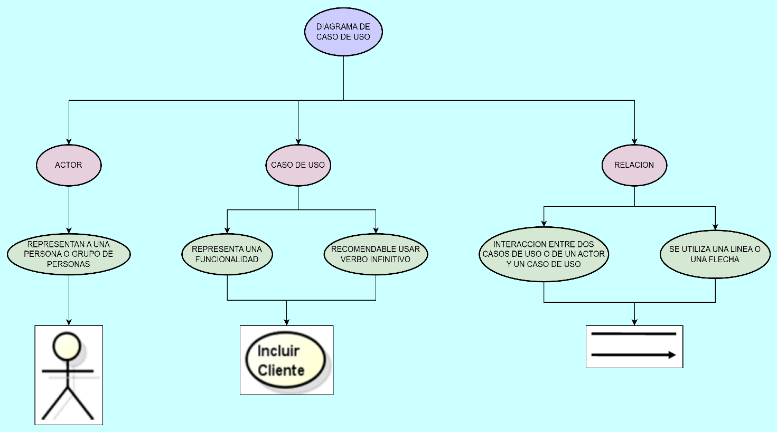

1. **Identificar y describir mediante un cuadro sinóptico los tipos de relaciones en los diagramas de casos de uso para el modelamiento del proceso del negocio.**

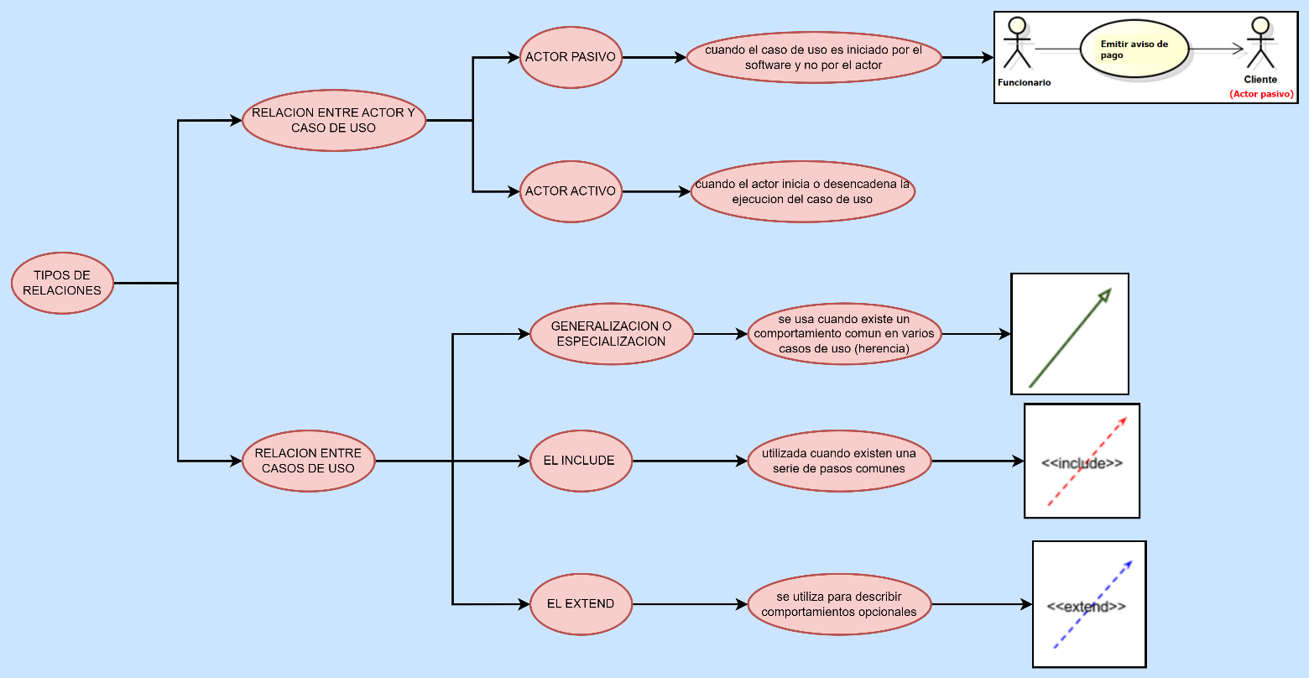

1. **Realizar mediante un cuadro comparativo las diferencias entre un requisito funcional y no funcional.**

|  |  |
| --- | --- |
| Requisito funcional | Requisito no funcional |
| * es una declaración de cómo debe comportarse un sistema. * consideran como características que el usuario puede detectar. * se compone de función y comportamiento. | * son funciones del sistema que se va a diseñar. * es una descripción de lo que será el sistema. * estos explican las limitaciones y también restricciones. |

1. **Realizar un mapa conceptual con las técnicas para documentación de los requisitos con casos de uso del negocio.**

Modelado y Diseño del Software



Ingeniería de Software con Inteligencia Artificial 4